Quanta Terra manifesto 2015

omschrijving
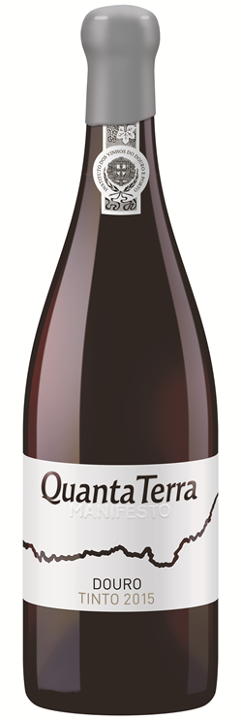
Ontmoet de nieuwe limited editie van de familie Quanta Terra wijnen, een echte terroir wijn. De druiven waren handgeplukt en in lagares met blote voeten geperst. Daarna 18 maanden gerijpt in nieuwe Franse eiken vatten en 12 maanden gerijpt in de fles in de kelder.
Deze eerste editie heeft gelijk een grote indruk gemaakt bij de Portugese pers en bij Robert Parker, die gelijk 94 punten gaf aan deze wijn. Zeker een wijn om te genieten aan tafel en zou op dronk tot 2045 zijn. Interessante wijn om te volgen hoe het zich ontwikkel, wij denken dat is op zijn best is over 10 jaar.

informatie
Product Code 1RPB07
Land Portugal
Producent Quanta Terra
Regio Douro
Kleur Diep Roodpaars
Druivensoort Touriga Nacional, Touriga Franca en Sousao
Smaak Intens met aroma’s van pruimen, zwarte bessen, koffie, kersen, vanille, hout, tannines, specerijen en een lange afdronk
Serveertip vleesgerechten, wildgerechten en bij kazen
Serveertemperatuur 18°C
Alcoholpercentage 14,5%
Bewaren 12°C - 18°C (kamertemperatuur)
Afsluiting kurk

